平成２７年度 大阪府資金保管・運用実績

本府では、極めて厳しい財政状況の中、公金の安全性を確保しつつ、より有利な運用を行うため、「大阪府資金保管・運用方針」に基づき、効率的な管理に取り組んでおります。
平成27年度の保管・運用実績は以下のとおりです。

保管・運用実績の概要【ポイント】

平成25年4月に、日本銀行が「量的・質的金融緩和」政策を導入し、平成26年10月に同政策を拡大して以来、市場金利が低位で推移しました。さらに、平成28年1月に日本銀行が「マイナス金利付き量的・質的金融緩和」政策を導入したことにより、市場金利が大幅に低下しました。
このため、本府の資金運用利回りは前年度に比べ低下しました。また、本府全体の運用可能な資金量は増加しましたが、運用利息の総額についても前年度に比べ減少しました。

- 主な保管・運用方法
- 当面の支払に充てる必要のある資金については、指定金融機関（公営企業会計は取扱金融機関）の当座預金等で保管しました。
- 運用可能な資金については、借入債務等との相殺により保全されている定期性預金又は国債等の元本の償還が確実な債券による運用を行いました。

- 保管・運用実績（平成27年4月1日～平成28年3月31日）
（１） 運用種別ごと1日あたりの平均残高及び年間利息 （各項下段（ ）は平成28年3月31日現在高）
 |  |  | 運 用 種 別 |  |  | 利 息 ※２ 平均利回り |  | 保 管 （流動性預金）  ※３
資金種別 |  |  | 定期性預金  運用 | 債 券  運用 | 計 | 利 息 ※２ 平均利回り |  | 保 管 （流動性預金）  ※３
 |  |  | 定期性預金  運用 | 債 券  運用 | 億円 | 万円 |  | 億円
 | 歳計現金・  歳入歳出外現金※１ |  | 2,632 | 1,882 | 4,514 | 10,962 |  | 2,001
 |  |  | (2,383) | (81) | (2,464) | 0.024% |  | (6,410)
 | 基金※４ |  | 0 | 112 | 112 | 7,461 |  | 9
 |  |  | (0) | (116) | (116) | 0.662% |  | （9)
 | 公営企業会計に  属する資金 |  | 65  （0） | 0  （0） | 65  （0） | 380  0.058% |  | 24  （141）
平成27年度 |  |  | 2,697 | 1,994 | 4,691 | 18,803 |  | 2,034
 |  |  | (2,383) | (197) | (2,580) | 0.040% |  | (6,560)
対前年度比 |  |  | 87.4% | 76.3% | 82.3% | 58.7% |  | 228.0%
 |  |  | (100.9%) | (7.7%) | (52.6%) | (71.4%) |  | （149.1%)
 |  |  |  |  | （下段（ ）は平成27年3月31日現在高）
平成26年度 |  |  | 3,087 | 2,615 | 5,702 | 32,037 |  | 892
 |  |  | (2,362) | (2,547) | (4,909) | 0.056% |  | (4,400)
※１ 歳計現金とは一般会計及び特別会計に属する地方公共団体の歳入歳出に係る現金をいい、歳入歳出外現金とは契約保証金など歳入歳出予算として予算に計上されない現金のことをいう。また、歳計現金・歳入歳出外現金及び基金（※4を除く）は歳計現金で一括運用している。
※２ 利息は期間中の受取額ではなく、4/1～3/31の期間中の運用利息を日割り計算して算出。
※３ 支払い準備等にあてるため保管している当座預金、普通預金など流動性預金。
※４ 基金に属する現金を歳計現金で一括運用せずに運用しているものを表示（日本万国博覧会記念公園基金）
※５ 運用・保管を合計した全資金の利回りは、27年度0.0280％（26年度0.0487%）。
＜参考＞ 平成28年3月末現在の都市銀行店頭表示金利（全国平均）
定期性預金（大口定期預金） 0.021%〔1ヶ月〕0.021%〔3ヶ月〕0.022%〔1年〕

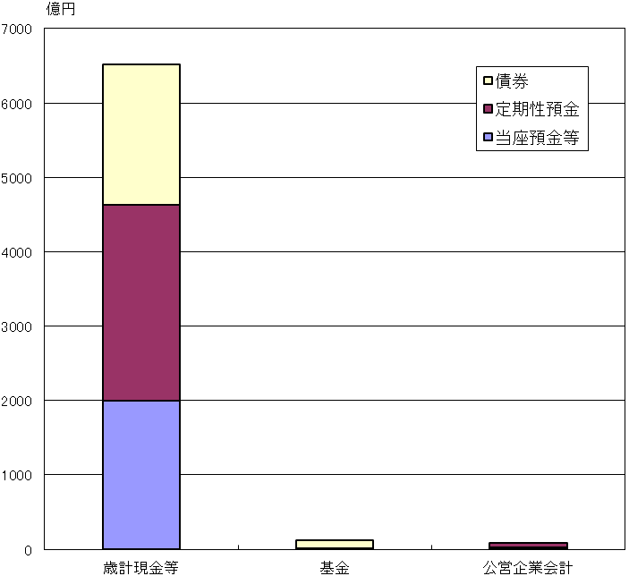
資金種別年間平均残高
保管・運用種別年間平均残高

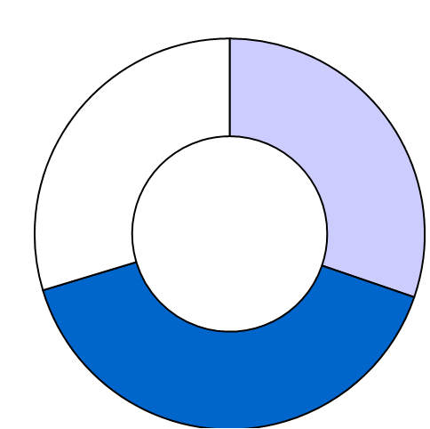
資金総額
6,725億円
定期性預金
2,697億円
40.1%

当座預金等
2,034億円
30.2%

債券
1,994億円
29.7%

6,515億円
121億円
89億円

（２） 定期性預金の金融機関の業態別 1日あたりの平均残高
 |  |  |  | （単位 億円、[ ]は平成28年3月31日現在）
種別 |  | 歳計現金・  歳入歳出外現金 |  | 基金 | 公営企業会計  に属する資金 |  | 合 計
業態
都市銀行 |  | 1,678 | [1,634] | 0 [0] | 44 | [0] | 1,722 | [1,634]
信託銀行 |  | 132 | [75] | 0 [0] | 0 | [0] | 132 | [75]
地方銀行 |  | 604 | [505] | 0 [0] | 19 | [0] | 623 | [505]
その他 |  | 218 | [169] | 0 [0] | 2 | [0] | 220 | [169]
合計 |  | 2,632 | [2,383] | 0 [0] | 65 | [0] | 2,697 | [2,383]

- 債券の年度別残高（平成28年3月31日現在）

 |  |  |  |  |  |  |  |  |  | （単位 億円）
種別 | 国債 |  |  |  | 地方債 |  |  |  | その他※１ |  |  | 合計
年度
平成27年度 |  |  | 48 |  |  |  | 127 |  |  |  | 22 |  | 197
平成28年度 |  |  | 47 |  |  |  | 120 |  |  |  | 22 |  | 189
平成29年度 |  |  | 47 |  |  |  | 115 |  |  |  | 22 |  | 184
平成30年度 |  |  | 47 |  |  |  | 110 |  |  |  | 21 |  | 178
平成31年度 |  |  | 47 |  |  |  | 103 |  |  |  | 21 |  | 171
平成32年度 |  |  | 47 |  |  |  | 83 |  |  |  | 21 |  | 151
平成33年度 |  |  | 42 |  |  |  | 83 |  |  |  | 18 |  | 143
平成34年度 |  |  | 38 |  |  |  | 83 |  |  |  | 13 |  | 134
平成35年度 |  |  | 37 |  |  |  | 69 |  |  |  | 3 |  | 109
平成36年度 |  |  | 35 |  |  |  | 45 |  |  |  | 0 |  | 80
平成37年度 |  |  | 35 |  |  |  | 9 |  |  |  | 0 |  | 44
平成38年度 |  |  | 35 |  |  |  | 8 |  |  |  | 0 |  | 43
平成39年度 |  |  | 34 |  |  |  | 7 |  |  |  | 0 |  | 41
平成40年度 |  |  | 28 |  |  |  | 7 |  |  |  | 0 |  | 35
平成41年度 |  |  | 21 |  |  |  | 7 |  |  |  | 0 |  | 28
平成42年度 |  |  | 20 |  |  |  | 3 |  |  |  | 0 |  | 23
平成43年度 |  |  | 20 |  |  |  | 0 |  |  |  | 0 |  | 20
平成44年度 |  |  | 5 |  |  |  | 0 |  |  |  | 0 |  | 5
※1 「その他」とは政府保証債等の元利償還の確実な債券である。

